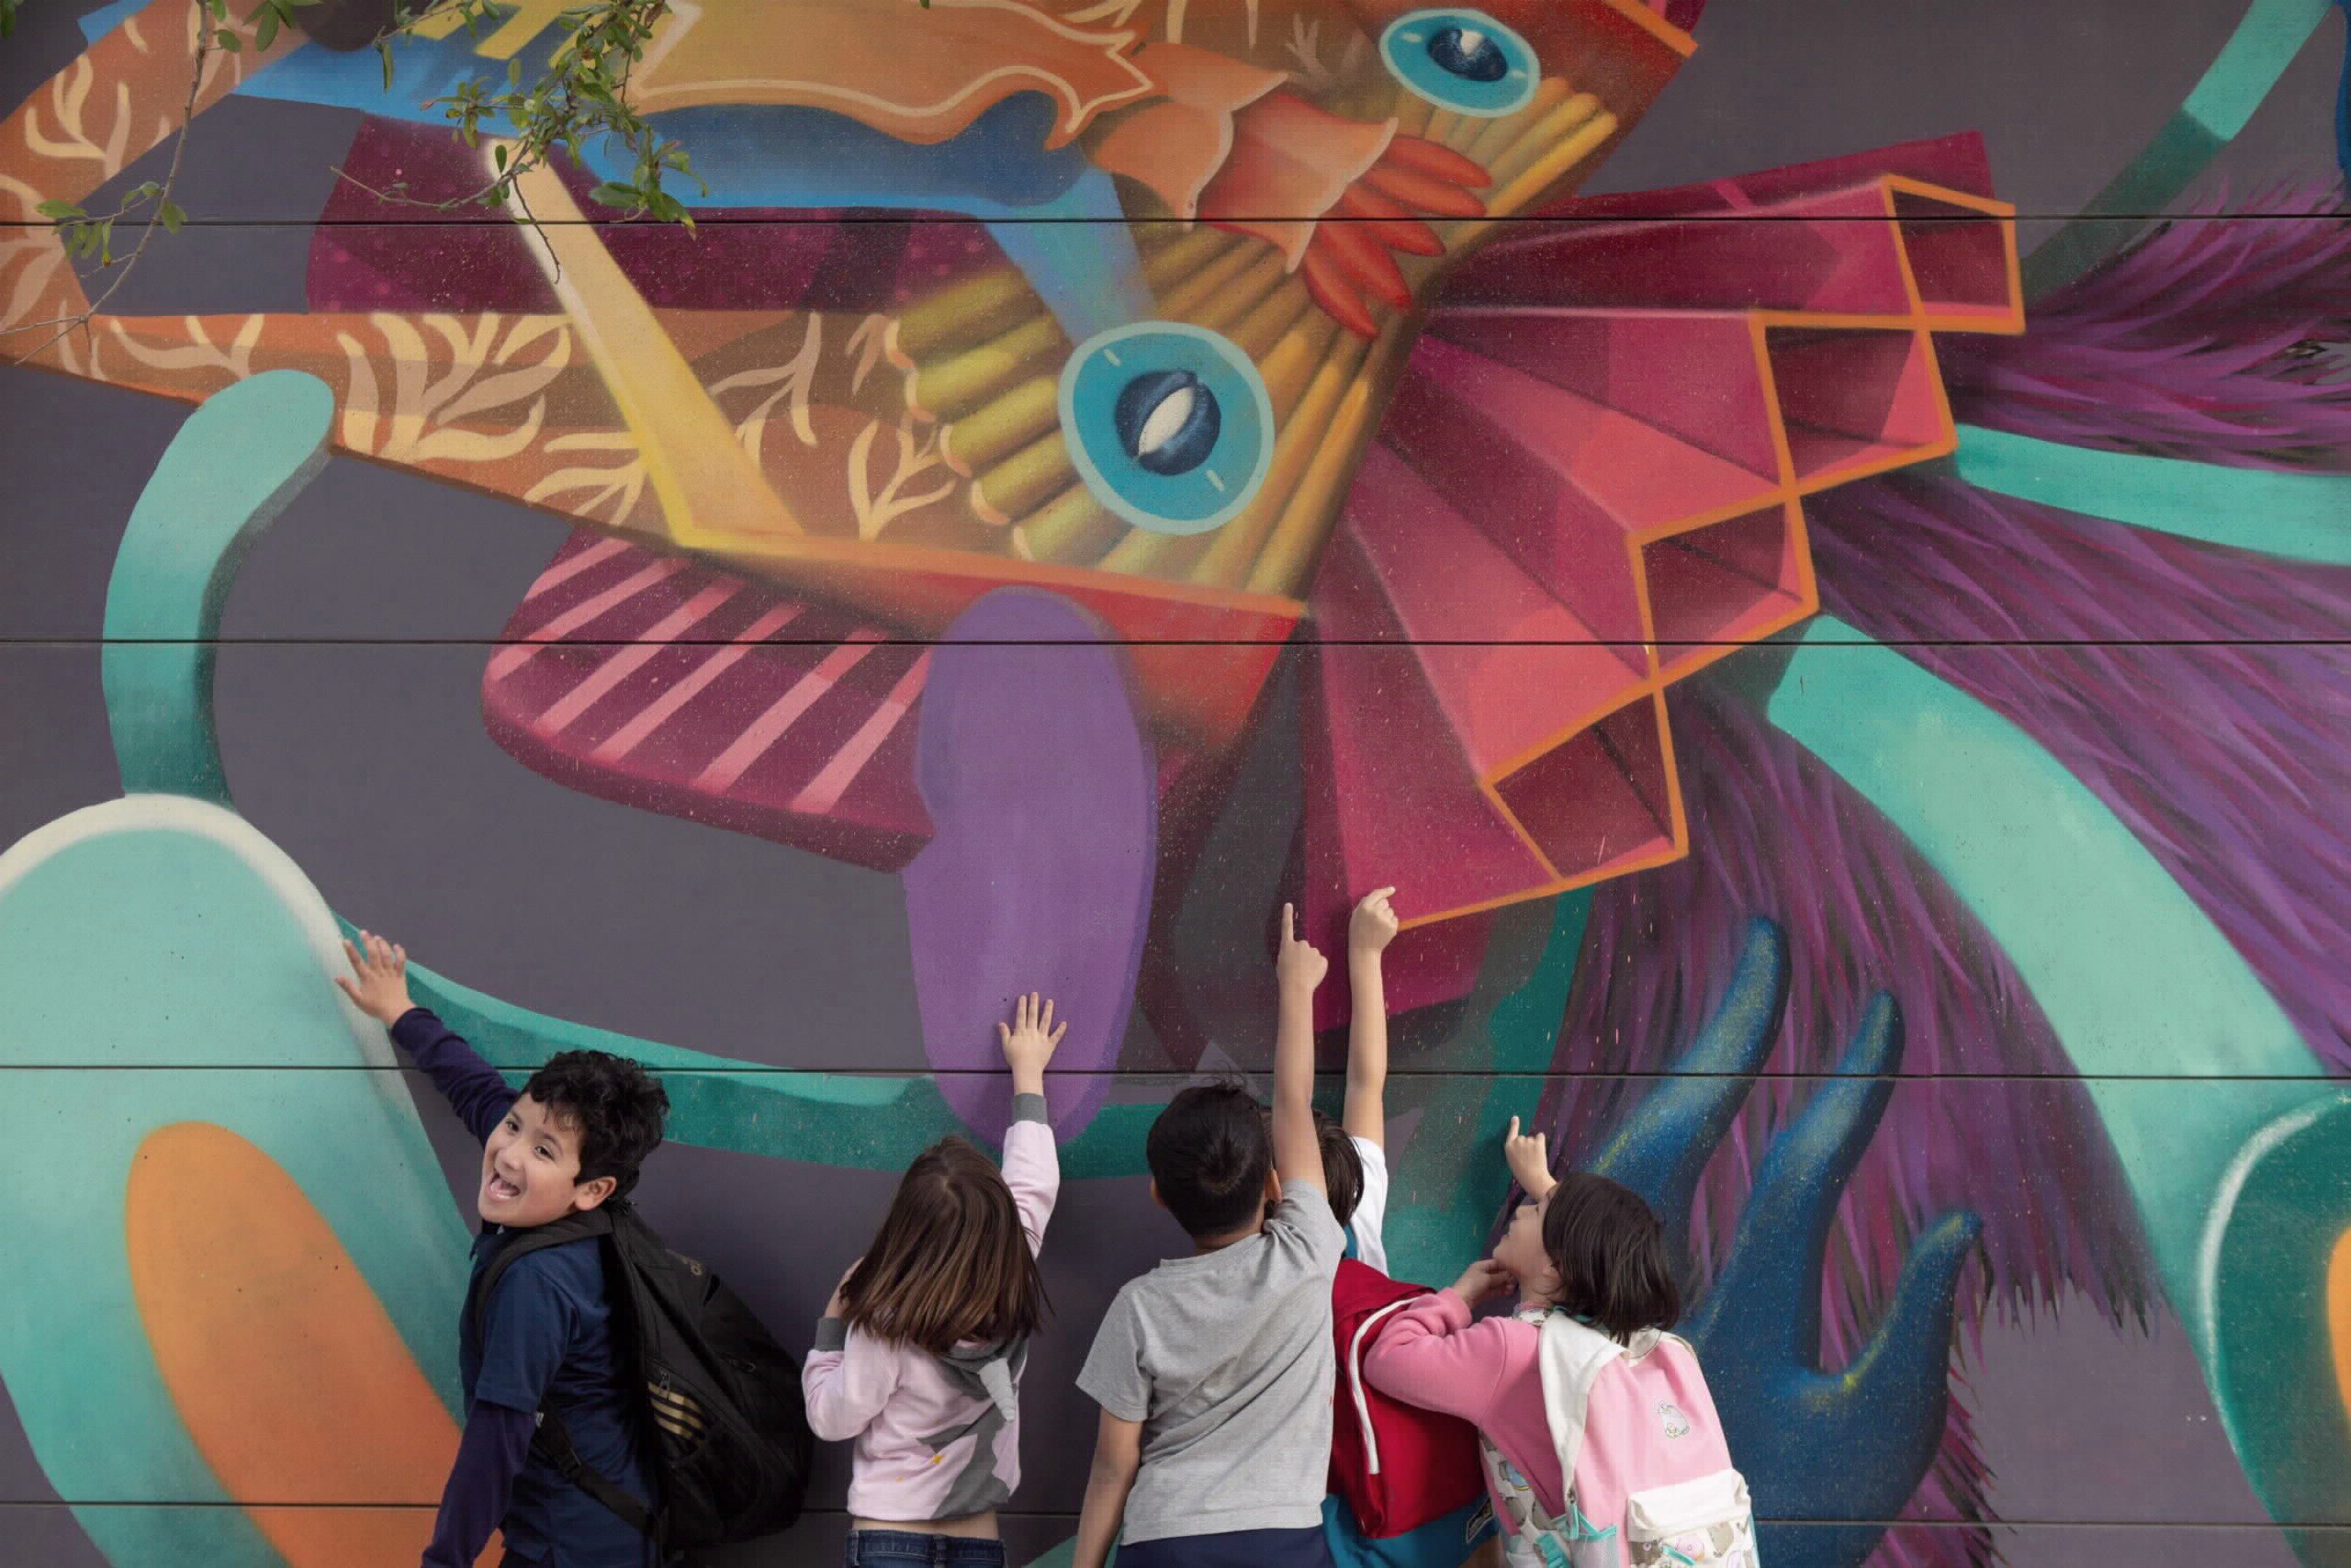  Analyse des modèles de développement et d’amélioration et des outils en matière d’équité dans les écoles des provinces et territoires canadiens | APERÇU  Résumé de l’utilisation d’outils et de politiques en matière d’équité dans les écoles et les districts et divisions scolaires au Canada  Groupe de travail sur l’équité du Consortium conjoint pour les écoles en santé (CCES)  Le 4 mai 2022

Résumé

La présente analyse contextuelle comporte deux volets : développement et amélioration des écoles et équité en milieu scolaire
Le Consortium conjoint pour les écoles en santé (CCES) travaille sur une ressource visant à favoriser l’équité en milieu scolaire. Afin d’étayer ce travail, nous demandons aux gouvernements provinciaux et territoriaux de l’information sur les modèles de développement et d’amélioration des écoles et les outils en matière d’équité qu’ils utilisent actuellement. Ces outils en matière d’équité peuvent comprendre des politiques, programmes et études d’impact en matière d’équité, par exemple. Nous aimerions plus particulièrement connaître votre approche en matière d’équité en milieu scolaire, le cas échéant, ainsi que les réussites, les défis et les leçons tirées connexes.
Dans nos efforts de conception d’un outil qui peut être central plutôt que complémentaire afin de travailler dans le milieu de l’éducation, nous aimerions étudier les modèles de développement et d’amélioration des écoles dans les provinces et territoires de sorte à déterminer si nous pouvons soutenir le travail actuel. Veuillez prendre note qu’une demande semblable a été envoyée au milieu de la santé afin d’obtenir de l’information sur la santé dans toutes les politiques et l’équité en santé de sorte à déterminer s’il existe des synergies que l’on pourrait appliquer dans ce travail.
Veuillez inclure toute information pertinente dans la section et le tableau ci-après.
- Équité :
  - L’équité en éducation a pour but d’éliminer l’exclusion sociale résultant des attitudes et réactions à la diversité de race, de classe sociale, d’ethnicité, de religion, de genre et de capacité. Ainsi, elle part de la croyance que l’éducation est un droit fondamental et le fondement d’une société plus juste. D’où l’accent mis sur l’équité, qui implique un souci de justice.

- Plans de développement et d’amélioration des écoles :
  - « Le plan d’amélioration d’une école est un plan de route qui décrit les changements qu’une école doit apporter pour améliorer le rendement de ses élèves et qui précise la façon dont ces changements seront apportés et le moment quand ils le seront. »
  - Le plan de développement d’une école est une approche systématique du changement conçue pour la guider dans la concrétisation de sa mission de créer un environnement où l’ensemble des élèves participent et apprennent, ainsi que pour concentrer ses efforts à cet égard. Il est axé sur les résultats et nécessite une réflexion collective, l’analyse des données, la résolution des problèmes, de la planification et une amélioration continue.
- Veuillez décrire votre modèle de développement et d’amélioration des écoles.
__________________________________________________________________________________________________________________________________________________________________________________________________________________________________________
- La santé et le mieux-être sont-ils pris en compte dans les plans de développement et d’amélioration des écoles? Si oui, s’agit-il d’un volet pour lequel les écoles doivent concevoir un plan et rendre des comptes?
________________________________________________________________________________________________________________________________________________________________________________________________________________________________________________________________________________________________________________________
- L’évaluation fait-elle partie du plan de développement et d’amélioration des écoles? Si oui, veuillez fournir de l’information sur le cadre ou processus d’évaluation. __________________________________________________________________________________________________________________________________________________________________________________________________________________________________________
- L’équité en milieu scolaire est-elle une priorité dans votre province ou territoire?
__________________________________________________________________________________________________________________________________________________________________________________________________________________________________________
- Utilise-t-on des outils en matière d’équité en milieu scolaire dans votre province ou territoire? Si oui, veuillez dresser la liste des outils utilisés et fournir un lien vers toute information disponible en ligne.
__________________________________________________________________________________________________________________________________________________________________________________________________________________________________________
- Veuillez mentionner les réussites, les défis et les leçons tirées, le cas échéant, dans votre soutien à l’équité en milieu scolaire.
__________________________________________________________________________________________________________________________________________________________________________________________________________________________________________
- Merci de fournir toute autre information que vous croyez pertinente pour étayer un outil en matière d’équité en santé en milieu scolaire.
__________________________________________________________________________________________________________________________________________________________________________________________________________________________________________

Province ou territoire | Lien vers le modèle de développement et d’amélioration des écoles | Liens relatifs à la santé vers le modèle de développement et d’amélioration des écoles, le cas échéant | Les écoles soumettent-elles des plans et rapports annuels? | Les plans font-ils l’objet d’une évaluation?

AINSCOW, M., Promoting inclusion and equity in education: lessons from international experiences, 2020. Internet : www.tandfonline.com/doi/epub/10.1080/20020317.2020.1729587?needAccess=tru
Internet : www.edu.gov.on.ca/fre/document/reports/sihandf.pdf
Internet : www.gov.nl.ca/education/k12/development

